ГОУ ЛНР « Артемовская средняя школа № 8»

ИНТЕЛЛЕКТУАЛЬНАЯ ИГРА « САМЫЙ УМНЫЙ»

Подготовила :

учитель русского языка
Покулитая Евгения Алексеевна

Артемовск,2022

ИНТЕЛЛЕКТУАЛЬНАЯ ИГРА « САМЫЙ УМНЫЙ»
Цель: Развитие общеинтеллектуальных умений с опорой на материал, предусмотренный школьной программой, направленных на формирование навыков саморазвития.
Задачи:
Воспитательная – воспитывать интерес учащихся к изучению литературных произведений, биографии писателя исторической эпохи; воспитывать качества личности, которые помогут им быть конкурентоспособными в реализации жизненных приоритетов: воля, стремление к победе, умение работать в команде, воспитание уважения к сопернику, умение достойно проигрывать.
Развивающая – развивать познавательный интерес, логическое мышление, творческую активность учащихся, умение быстро и правильно отвечать на поставленные вопросы и аргументировано доказывать свои мысли.
Познавательная – знакомить с современными компьютерными технологиями, повышать интереса к творчеству великих русских классиков.
Ход мероприятия :

Сценарий мероприятия

Добрый день! Мы приветствуем вас на интеллектуальной игре «Самый умный»!
Сегодня в этом зале собрались почитатели литературы. Они хотят доказать , что достойны звания самого умного ! И мы начинаем борьбу. Первый отборочный тур. Прямо сейчас !

ПРОИГРЫШ
Уважаемые игроки, правила нашей игры неизменны. И я обязана познакомить вас с ними. Всего вам предстоит сыграть три раунда. Первыми я задам вам 18 вопросов, к каждому вопросу предлагается 4 варианта ответа, из которых только один правильный. Шестеро лучших продолжит борьбу во втором раунде, и только трое из вас будут бороться за титул самого умного.
Все готовы ?
Тогда мы начинает, 1 раунд!

ПРОИГРЫШ
Внимание, 1 вопрос.

Прочитайте пословицу:

А) Без труда не вытащишь и рыбку из пруда
Б) Не имей 100 рублей, а имей 100 друзей
В) Нет друга — ищи, а нашел — береги
Г) Старый друг лучше новых двух.

2. Кто автор сказки « Русалочка»?
А) братья Гримм
Б) Лермонтов
В) Андерсен
Г) Марк Твен

3. Узнай произведение по иллюстрации
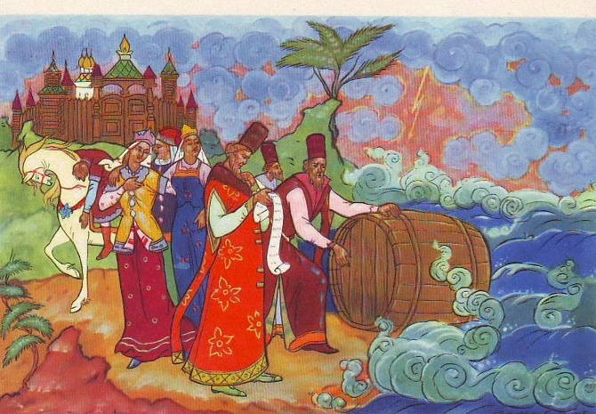

А) «Сказка о царе Салтане»
Б) «Сказка о золотом петушке»
В) « Руслан и Людмила»
Г) «Сказка о рыбаке и рыбке»

4. Кто автор серии книг о Незнайке?
А) С. Маршак
Б) Н. Носов
В) К. Чуковский
Г) А.Пушкин

5. Узнай произведение по иллюстрации :

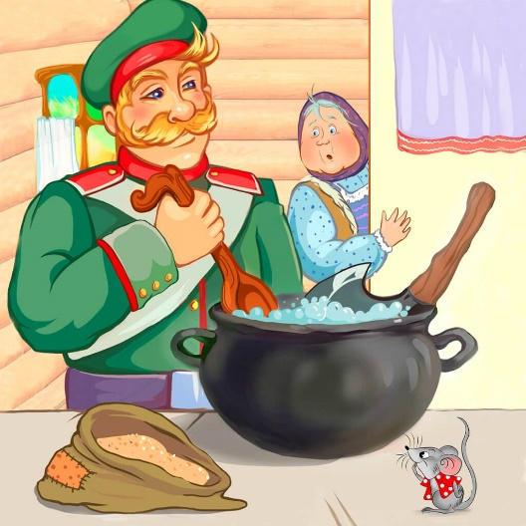
А) « Каша из топора»
Б) «Солдатская шинель»
В) «Синяя борода»
Г) «Летучий корабль»

6) Где родился и прожил большую часть своей жизни Лев Николаевич Толстой?
А) Ясная Поляна
Б) Яркая Поляна
В) Светлая Поляна
Г) Солнечная Поляна

7) Вспомните произведение «Уроки Французского» Валентина Распутина
Какие продукты лежали в посылке, пришедшей после зимних каникул?
А) крупа и яблоки
Б) макароны и тушёнка
В) макароны и яблоки
Г) чипсы и сухарики

8. Кто написал поэму “ Руслан и Людмила”?
А). М.Ю. Лермонтов
Б). А.С. Пушкин
В). Л.Н. Толстой
Г). Н. Носов

9. Какая буква в русском языке все время плачет?
А) е
Б) ы
В) о
Г) и

10. фотовопрос: Кто изображен на портрете ?
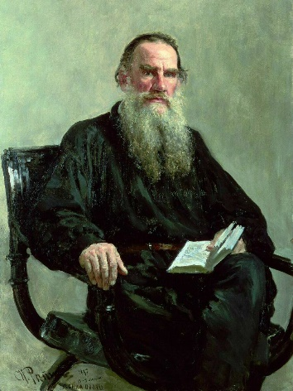

А) Владимир Даль
Б) Владимир Маяковский
В)Лев Толстой
Г) Владимир Ленин

11. А.С. Пушкин описал гусарский образ жизни в повести:
А). «Граф Нулин»
Б). «Выстрел»
В). «Метель»
- Г) «Песнь о Вещем Олеге»

12) В каком произведении А.С.Пушкина есть кощей?
А) «Кавказский пленник»
Б) «Борис Годунов»
В) «Сказка о мёртвой царевне и о семи богатырях»
Г) « Руслан и Людмила»

13) Что герои сказки « Буратино» нашли в потайной комнате?
А) Кукольный театр
Б) Золото и серебро
В) Лампу, исполняющую желания
Д) Волшебную палочку

14. Произведение Р. Киплинга, переведённое на русский язык как «Маугли», на самом деле называется:
А). «Книга Джунглей»
Б). «Вскормлённый волками»
В). «Детёныш Джунглей»
Д) « Дикий детеныш»

15. Несвободное, неделимое, устойчивое по своему составу и структуре сочетание слов
А) эпитет
Б) гипербола
В) фразеологизм
Д) ямб

16. Как звали слугу Робинзона Крузо?
А)Среда
Б) Суббота
В)Пятница
Д) Вторник

17. Сколько строк в сонете?
а) 20
б) 15
в) 14
г)100

18 Кто автор сказки « Аленький цветочек» ?
А) Пушкин;
Б) Аксаков
В) Даль
Г) Шевченко

Дополнительные вопросы
Вопрос № 19
Выберите строку где все ударения правильные:
А) каталог, задала, свекла
Б) торты, звоним, туфлями
В) алфавит, щавель, петля
Г) квартал, кедровый, коклюш

Вопрос № 20
Выберите правильное объяснение фразеологизма «Подводные камни»
А) быть аккуратным
Б) быть внимательным, не упасть на камни
В) скрытая опасность
Г) не решить какую-то проблему

Вопрос № 21
Решите загадку :

Если первое — «Я», «Мы»,
Если третье — «Он», «Они»,
А второе если, значит, «Ты» и «Вы».
И не иначе.

( лицо)

ПРОИГРЫШ

Я представляю шестерку полуфиналистов первого отборочного тура « Самый умный»….
Именно в этом составе мы продолжим игру во втором раунде.

Перед вами шестеро лучших игроков, и сейчас нам предстоит 2 раунд. Начнем его как обычно с ДЕШИФРОВЩИКА. Вам нужно отгадать слово, зашифрованное с помощью буквенно-цифрового кода, где каждая буква заменена соответствующей цифрой. Чем раньше вы справитесь с заданием, тем больше будет выбор в плане категорий.

У вас на столах лежат карточки.
И так, внимание, слово из 9 букв означает-----Литературное направление

654156334

ПРОИГРЫШ

РОМАНТИЗМ
Второй раунд
Во втором раунде игрокам поочерёдно нужно, выбрав одну из шести категорий вопросов, дать как можно больше правильных ответов за 1 минуту (правильный ответ-1балл).

1.Сказки:
- В какой сказке Пушкина девушка превращалась в лебедь? - “Сказка о царе Салтане”
- Сколько братьев было у Мальчика-с-пальчика? - Шесть
- Кем стал сын мельника в сказке “Кот в сапогах”? - Маркизом де Карабасом
- В какой сказке один герой целый дом сломал? «Теремок»
- Сколько лет проспала Спящая красавица? - 300 лет
- Как зовут героиню одного из произведений Астрид Линдгрен, чье имя стало названием повести ?- Пеппи-Длинный Чулок
- Как называлась группа, в которой пели кот, пес, осёл и петух? - “Бременские музыканты”
- Кто автор сказки “Конек-горбунок”? - Петр Ершов
- На губе какого сказочного животного мужики пашут? - Чудо-юдо рыба-кит
- Кого спасла Дюймовочка? (ласточку)
- Как звали трёх поросят? (Ниф-Ниф, Наф-Наф, Нуф-Нуф)
- Крошечная девочка, выросшая из ячменного зернышка – Дюймовочка
- Какого героя съела лиса? «Колобок»
- Кто потерял хрустальную туфельку? (Золушка)
- Что купила на базаре Муха – Цокотуха? (самовар)
- Кто разбил золотое яичко? (мышка)

2.Литература:

- Назовите грозное оружие Соловья-разбойника. (Свист.)
- Кто из персонажей романа "Отцы и дети" был русским аристократом?(Кирсанов)
- Как звали отца Татьяны и Ольги Лариных в романе Пушкина "Евгений Онегин"?(Дмитрий)
- Назовите фразу, которой заканчивается комедия А.С. Грибоедова "Горе от ума"?( "Ах! Боже мой! Что станет говорить Княгиня Марья Алексевна!")
- Именно оттуда звонил слон Корнею Ивановичу Чуковскому. (от верблюда)
- Что искали мужики в поэме Николая Некрасова "Кому на Руси жить хорошо"?( счастье)
- С каким зверем сражался герой поэмы «Мцыри» М. Ю. Лермонтова? (с барсом)
- Какой исторический персонаж запечатлен в «Капитанской дочке»? ( Емельян Пугачев)
- Эти три движителя так и не сдвинули с места немеханическое транспортное средство.
(Лебедь, Рак и Щука)
- Сколько сыновей было у Тараса Бульбы, главного героя романа Н.В.Гоголя? ( Два)
- Как Татьяна Ларина сообщила о своих чувствах к Евгению Онегину? ( написала письмо)
- Угадай произведение по строчке: «Уж если быть вещью, так одно утешение – быть дорогой, очень дорогой» ( « Бесприданница»)
- Угадай произведение: «И дым Отечества нам сладок и приятен!» ( « Горе от ума»)
- Он не мог сделать выбор между мёдом и сгущёнкой и попросил и того, и другого.(Винни-Пух)
- Угадай произведение: «Все счастливые семьи похожи друг на друга, каждая несчастливая семья несчастлива по-своему» ( « Анна Каренина»)
- Как заканчивается название одной из пьес А.Н. Островского «Свои люди - ...»?( сочтемся)
- Какого цвета были цветы, которые М.А.Булгаков вложил в руки Маргарите во время первого свидания с Мастером? (жёлтого)

3.Языкознание:
1) Сколько приставок в слове “неподъемный”? (Ответ: Две.)
2)В каком слове 100 раз повторяется «нет»? (Ответ: стонет)
3) За чем (зачем) во рту язык? (Ответ: за зубами)
4) За что ученика выгнали из класса? (Ответ: за дверь)
5) Может ли страус назвать себя птицей? (Ответ: нет, он не умеет говорить)
6) На каких полях трава не растет? (Ответ: на полях шляпы, тетради)
7) Назовите пять дней, не называя чисел и названий дней. (Ответ: позавчера, вчера, сегодня, завтра, послезавтра)
8) В каких словах по сто согласных? (Ответ: стол, стог, стон, сток, стоп)
9) Кто ходит сидя? (Ответ: шахматист)
10) Что можно приготовить, а съесть нельзя? (Ответ: уроки)
11) Чем заканчивается лето и начинается осень? (Ответ: буквой «О»)
12) Чем оканчивается день и ночь? (Ответ: мягким знаком)
13) Какая буква в русском алфавите следует за буквой “Х”? (“Ц”.)
14) Словарный состав языка изучает …(Лексика.)
15) Слова, ограниченные в употреблении одной местностью. (Диалектизмы.)
16) Какие буквы не обозначают звуков? (ь,ъ)

4.Русский язык. Синтаксис :
1. Соединение двух или более самостоятельных слов- это ( словосочетание)
2. Вид подчинительной связи, при котором главное и зависимое слово связаны только по смыслу. ( примыкание)
3. Синтаксическая единица, выражающая относительно законченную мысль. ( предложение)
4. По грамматическому составу предложения бывают… ( двусоставными или односоставными)
5. . Предложения, имеющие в своем составе второстепенные члены. ( распространенное)
7. Второстепенный член предложения, обозначающий признак действия, состояния, признак другого признака.( обстоятельство)
8.. Слово или сочетание слов, называющее того, к кому обращаются с речью. ( обращение)
9. Могут ли придаточные определительные находиться впереди главного предложения? (да)
10. Как называются обороты с союзами как, словно, будто. ( сравнительный оборот)
11. Какие знаки препинания ставятся в сложных бессоюзных предложениях? ( тире, запятая, точка с запятой, двоеточие)
12. Как называются предложения, которые передают чужую речь без изменения? ( прямая речь)
13. Какая часть речи называет предметы : существительное
14. Красная строка, отступ в начале строки.-----абзац
15. Что изучает синтаксис?—словосочетание, предложение
16.Предикативная основа ---это … подлежащие и сказуемое

5.Узнай произведение :

1. «Мелеховский двор — на самом краю хутора. Воротца со скотного база ведут на север к Дону». «Тихий Дон».

2.«Отец мой, Андрей Петрович Гринев, в молодости своей служил при графе Минихе…» КАПИТАНСКАЯ ДОЧКА

3«Я пригласил вас, господа, с тем, чтобы сообщить пренеприятное известие…» РЕВИЗОР

4.«У лукоморья дуб зеленый, златая цепь на дубе том…» РУСЛАН И ЛЮДМИЛА

5.«Переправа, переправа, берег левый, берег правый…» ВАСИЛИЙ ТЕРКИН

6.«Жил старик со своею старухой у самого синего моря…» СКАЗКА О РЫБАКЕ И РЫБКЕ

7.Вороне где-то бог послал кусочек сыру….. ВОРОНА И ЛИСИЦА

8.Однажды утром в морской дали под солнцем сверкнет алый парус.. АЛЫЕ ПАРУСА

9.Из числа всей ее челяди самым замечательным лицом был дворник Герасим .. МУМУ

10.Он поглядел под ноги, все ящерки-то сбились в одно место, - как пол узорчатый под ногами стал. Глядит Степан - батюшки, да ведь это руда медная!
ХОЗЯЙКА МЕДНОЙ ГОРЫ
11. Так и прошла жизнь, необыкновенные и удивительные приключения, моряка из Йорка, прожившего 28 лет в полном одиночестве на необитаемом острове у берегов Америки. РОБИНЗОН КРУЗО

12. Сшила как-то раз бабушка любимой внучке шапочку красного цвета и так сильно она девочке понравилась, что и снимать не хотелось КРАСНАЯ ШАПОЧКА

13. Крошка сын
к отцу пришёл,
и спросила кроха:
— Что такое
хорошо
и что такое
плохо? — ЧТО ТАКОЕ ХОРОШО И ЧТО ТАКОЕ ПЛОХО

14. Я помню чудное мгновенье:
Передо мной явилась ты……. Я ПОМНЮ ЧУДНОЕ МГНОВЕНЬЕ

15. Не жалею, не зову, не плачу,
Все пройдет, как с белых яблонь дым. НЕ ЖАЛЕЮ НЕ ЗОВУ НЕ ПЛАЧУ

16. Белеет парус одинокой
В тумане моря голубом ПАРУС

6.Русский язык. Морфология:

1. Определите род слова тюль--- -М.Р.
2. Разряды имен прилагательных.: качественные, относительные и ПРИТЯЖАТЕЛЬНЫЕ
3. Степени сравнения имен прилагательных. сравнительная и ..ПРЕВОСХОДНАЯ
4. Какой частью речи является слово «столовая» в предложении: «Дайте столовую ложку» ПРИЛАГАТЕЛЬНОЕ
5. Какой частью слова является –лис в слове «лисий»? корень
6. К какому разряду относятся имена числительные «пятый» ПОРЯДКОВЫЕ
7. Часть речи, которая указывает на предмет, признак и количество, но не называет их. МЕСТОИМЕНИЕ
8. Неопределенная форма глагола. – ть, ти
9. Изменение глаголов по лицам и числам. СПРЯЖЕНИЕ
10. Глаголы, при которых обычно стоит прямое дополнение. ПЕРЕХОДНЫЕ
11Какая часть речи отвечает на вопросы что делающий, что делающий---ПРИЧАСТИЕ
12. Служебная часть речи, указывающая на различные отношения между словами в предложении. ПРЕДЛОГИ
13. Какие союзы выражают отношения равноправности соединяемых компонентов? СОЧИНИТЕЛЬНЫЕ СОЮЗЫ
14. К какому разряду относится частица «бы»? ФОРМООБРАЗУЮЩИЕ
15. С какой частью речи частица «не» пишется всегда раздельно? С ГЛАГОЛОМ
16. Выберите из перечисленных слов имя существительное : двойной, два, двое, двойка.-- ДВОЙКА

ПРОИГРЫШ

На подиуме трое лучших игроков –это ….
И нам не терпится узнать, кто же из вас самый умный.

Начнем раунд его как обычно с ДЕШИФРОВЩИКА. Вам нужно отгадать слово, зашифрованное с помощью буквенно-цифрового кода, где каждая буква заменена соответствующей цифрой. Чем раньше вы справитесь с заданием, тем больше будет выбор в плане категорий.

Игра “Дешифровщик” (выясняем порядок выбора ячеек)
Зашифровано слово, состоящее из 6 букв: Назовите поэта 19 века
5 7 8 4 3 5
Ответ: Пушкин

КТО ПЕРВЫЙ СПРАВИТСЯ ВЫБЕРАЕТ ЦВЕТ И КАТЕГОРИЮ

ПРОИГРЫШ

Третий раунд

Внимательно посмотрите на экран, там три ряда по пять квадратов . Ваша задача, запомнить цифры в своем цвете.
Если вы выбрали правильно свой цвет и ответили на вопрос---получаете 3 балла, если открыли категорию соперника и ответили правильно – 2 балла
Если на вопрос не отвечаете – о баллов.. Тогда на ваш вопрос могут ответить соперники- это принесет им 1 балла.
Вопросы будут задаваться по очереди для всех участников.

Красные ячейки "Литературные термины".
- Как называется двусложный размер стиха с вторым ударным слогом? (Ямб.)
- Что такое краткий иносказательный рассказ, содержащий поучительный характер? (Басня.)
- Как называется образное выражение, содержащее чрезмерное преувеличение? (Гипербола.)
- Какой литературный термин переводится с греческого как противоположение? (Антитеза.)
- Жанр устного народного творчества, законченное меткое образное изречение, имеющее поучительный смысл. (Поговорка.)

Дополнительный вопрос: Дословно приведенное автором чужое высказывание включенное в собственную речь. (Цитата.)

Синие ячейки "Морфология".
- Как называется изменение глаголов по лицам? (Спряжение.)
- Какая часть речи указывает на предметы, признак и количество, но не называет их? (Местоимение.)
- Какая часть речи обозначает признак предмета по действию? (Наречие.)
- Сколько падежей в русском языке? (6)
- Сколько самостоятельных частей речи в русском языке? (8)
Дополнительный вопрос: Какая часть речи может быть личным, возвратным, притяжательным, вопросительным и т.д. (Местоимение)

Желтые ячейки "Лексика".
- Как называются противоположные по смыслу слова? (Антонимы.)
- Как называются слова, употребляемые только жителями той или иной местности? (Диалектизмы.)
- Назовите синоним к слову товарищ. (Друг, приятель.)
- Каково значение фразеологизма: “Бить баклуши”? (Бездельничать.)
- Что изучает лексика? (Словарный состав языка.)

Дополнительный вопрос: Назовите профессионализмы в области медицины. (Шприц, скальпель, операция, диагноз…

По окончании третьего раунда (пока жюри подсчитывает балла) представить результат
Награждение победителя

Литература

1.Валгина, Н. С. Активные процессы в синтаксисе / Н. С. Валгина // Активные процессы в современном русском языке / Н. С. Валгина. - М. : Логос, 2003. - 304 с.
2. Русский язык и культура речи: Учебник / Под ред. проф. В. И. Максимова. - М., 2010.
3. Жуков В.П., Жуков А.В. Школьный фразеологический словарь русского языка. - М., 1994.
4. Тимофеев, Л.И.; Тураев, С.В. Словарь литературоведческих терминов; М.: Просвещение - Москва, 2013. – 510
5. Вольская, Н.Н. Морфология русского языка. В помощь редактору: Учебное пособие / Н.Н. Вольская. - М.: МГУ, 2013. - 176 c.
6. Баронова, М. М. Русский язык. Задания с выбором ответа. Часть А. Темы "Орфоэпия", "Словообразование", "Лексика и фразеология", "Морфология", "Синтаксис", "Орфография", "Пунктуация", "Текст", "Языковые нормы" / М.М. Баронова. - Москва: Огни, 2010. - 160
7.https://notagram.ru/100-samyh-yarkih-russkih-narodnyh-poslovits-i-pogovorok/
8.https://nsportal.ru/shkola/literatura/library/2018/10/20/viktorina-po-literature-dlya-5-9-klassov
9. https://infourok.ru/literaturnaya-viktorina-po-stranicam-lyubimih-knig-2239824.html

